**图书馆信息报道**

**（2017年第7期）**

**图书馆微信公众平台简介**

1. 图书馆微信公众平台简介：

**人民医院图书馆开通微信公众号为: pkurmyytsg**

图书馆为更好地服务于医院的医疗、教学和科研，满足读者需求，现借助微信公众平台，为读者提供更全面、深入的服务。本微信公众号包括入馆指南、馆藏资源、读者服务三个模块。其中入馆指南模块包括图书馆简介、开放时间、办证须知、借阅规则、联系方式等内容；馆藏资源模块包括本馆当年订购的中、英文刊目录，以及新书通报、SCI最新影响因子等内容，方便读者查询；读者服务模块将读者入馆最常遇到的问题，如入馆流程、如何上网、如何使用通借通还等，采用卡通简笔画的形式，清晰直观地展现给读者。

读者可以在微信公众号中直接进行提问或留言，图书馆将有专门负责的老师进行回复和解答。

1. 使用方法：

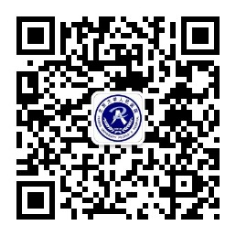 图书馆微信公众号的二维码如下，欢迎各位老师的关注与支持！